DNEVNJAK

Aplikacija treba da služi za pregled i planiranje svojih obaveza (osnovna ideja tokom kolokvijumske nedelje) i da pomogne oko rasporeda obaveza po danima i prioritetima. Piroriteti bi bili označeni zelenom žutom/narandžastom (koja god nijansa se bolje vidi) i crvenom bojom gde je crvena najviši prioritet a zelena najmanji.

Rok i bodovanje

**Projekat poslati do odbrane samog rada! (odbrana će biti 20. aprila)**

Projekat ukupno vredi **30 bodova.**

Za sva pitanja i nedoumice pisati na [sbudimac@raf.rs](mailto:sbudimac@raf.rs) ili [nredzic@raf.rs](mailto:nredzic@raf.rs)

Splash screen (1p) 3

Login screen (2p) 4

Glavni ekran 5

Pregled kalendara (6p) 5

Pregled obaveza u toku dana (6p) 6

Detaljni prikaz obaveze (4p) 7

Dodavanje nove obaveze (2p)8

Izmena podataka (2p) 9

Profil korisnika (4p) 10

Dodatne informacije 11

Tehnologije 11

Napomene o odbrani 11

Slanje projekta 11

Detaljnije o bodovanju 11

Bonus poeni 12

# Splash screen (1p)

Na splashu je potrebno proveriti da li se korisnik ranije prijavio, ukoliko jeste preusmeriti ga na glavni ekran, u suprotnom na Login. Za splash koristite neku sliku (tipa logo RAF-a ili nešto što ima smisla za ovu aplikaciju).



# Login screen (2p)

Da bi se korisnik prijavio u aplikaciju mora da unese username, email i password. Ta polja ne smeju biti prazna. Input type za email mora biti email formata, a za password formata password-a, tj. da se prikrije kucani tekst zvezicama ili kruzicima. Password mora imati minimum 5 karaktera, barem jedno veliko slovo, jednu cifru, zabraniti specijalne karaktere (~#^|$%&*!) i mora da se poklapa sa šifrom koja je sačuvana u nekoj dadoteci unutar resource fajla. Ova datoteka za prvobitno kreiranje može da se kreira i unese podatak uokviru neke klase koja nasleđuje application klasu. Prikazati odgovarajuću grešku ukoliko nisu ispunjene sledeće stavke, npr. preko Toast-a, skrivenog TextView-a ili snackbar-a, a ukoliko neko polje nije popunjeno crvenim tekstom ispod odgovarajućeg polja ispisati poruku da je obavezno popuniti ga.

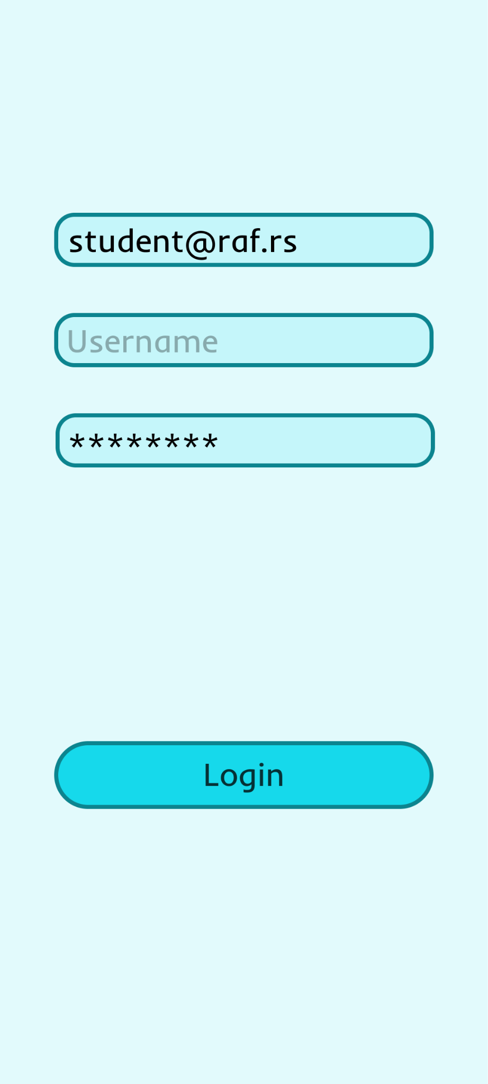

# Glavni ekran

Glavni ekran se sastoji od tri segmenta (podekrana) – pregleda kalendara, pregleda obaveza u toku dana i profil korisnika. Prelaz na svaki od ovih podekrana treba da se implementira preko bottom navigation menija.

## Pregled kalendara (6p)

Na ovom ekranu je prikazan kalendar u vidu grid recycler view-a koji se scrollu-je vertikalno (odozgo na dole). U zavisnosti od obaveze sa najvišim prioritetom tog dana odgovarajuće grid polje obojiti u tu boju. Klikom na neki od dana se otvara prozor za prikaz svih obaveza uokviru tog dana. Na vrhu ekrana treba da piše koji mesec trenutno posmatramo a kako se scroll-uje kroz kalendar da se gore menja koji trenutno mesec posmatramo (prikazuje se mesec za koji vidimo sve dane).

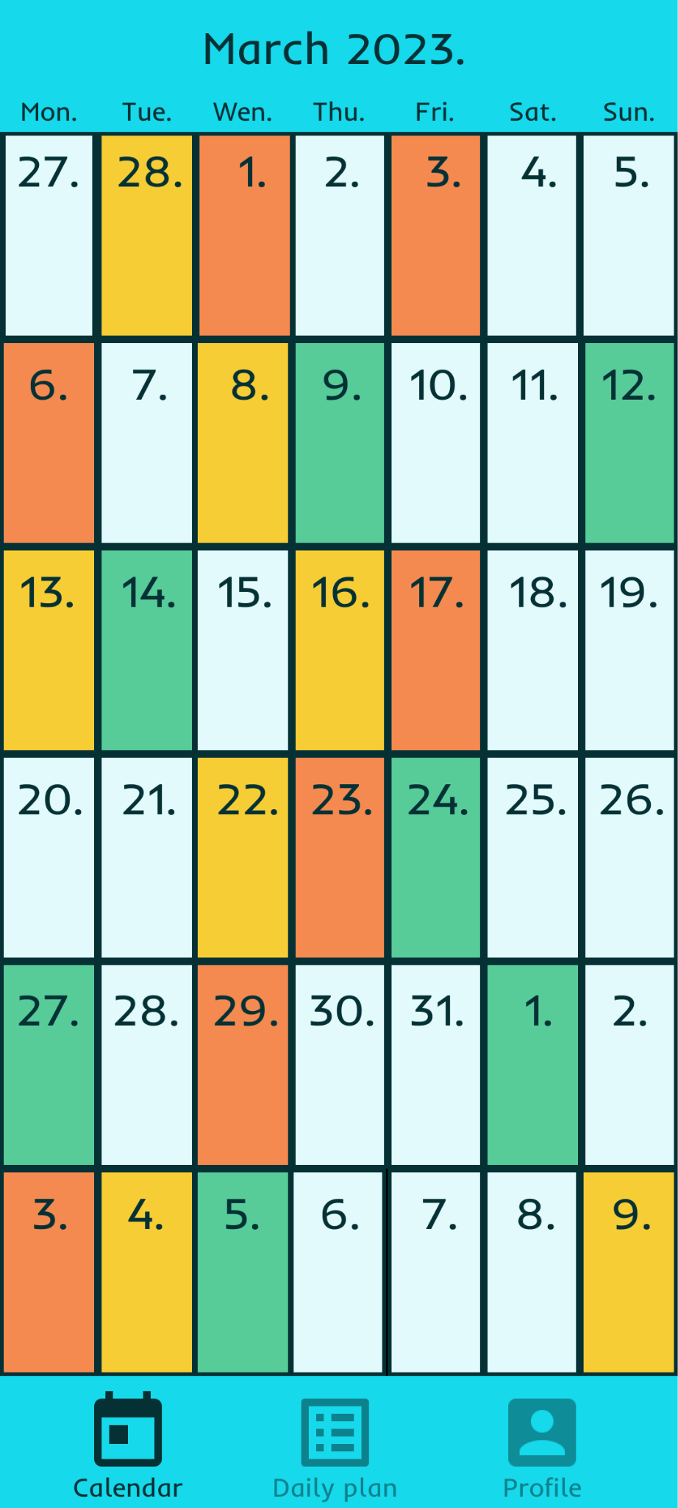

## Pregled obaveza u toku dana (6p)

Ovde se nalazi prikaz svih obaveza u toku dana sortirane po vremenu. Obaveze koje su prošle mogu da se sakriju ili prikažu preko check box-a i kada su prikazane da pozadina prošlih obaveza bude obojena sivom bojom. Može se koristiti ista ikonica za svaku obavezu koja će biti obojena u zavisnosti od toga koji prioritet ima obaveza za koju je vezana. Pored ikonice treba da stoji naziv obaveze, vreme tokom kog treba da traje i dugme za izmenu i brisanje obaveze. Na vrhu ekrana redom treba stoji datum, opcija za uključivanje prošlih obaveza, search polje gde mogu da se pretraže obaveze po nazivu i tab meni za sortiranje obaveza po prioritetu. Klikom na stavku se ide na detaljan prikaz obaveze, klikom na edit dugme se ide na stranu za izmenu obaveze, a klikom na delete dugme se prikazuje snackbar koji u sebi ima poruku o tome da li želite da potvrdite brisanje stavke sa dugmetom čijim se klikom potvrđuje brisanje. Takođe na dnu ekrana bi trebalo da postoji FloatingAction button za dodavanje nove obaveze.

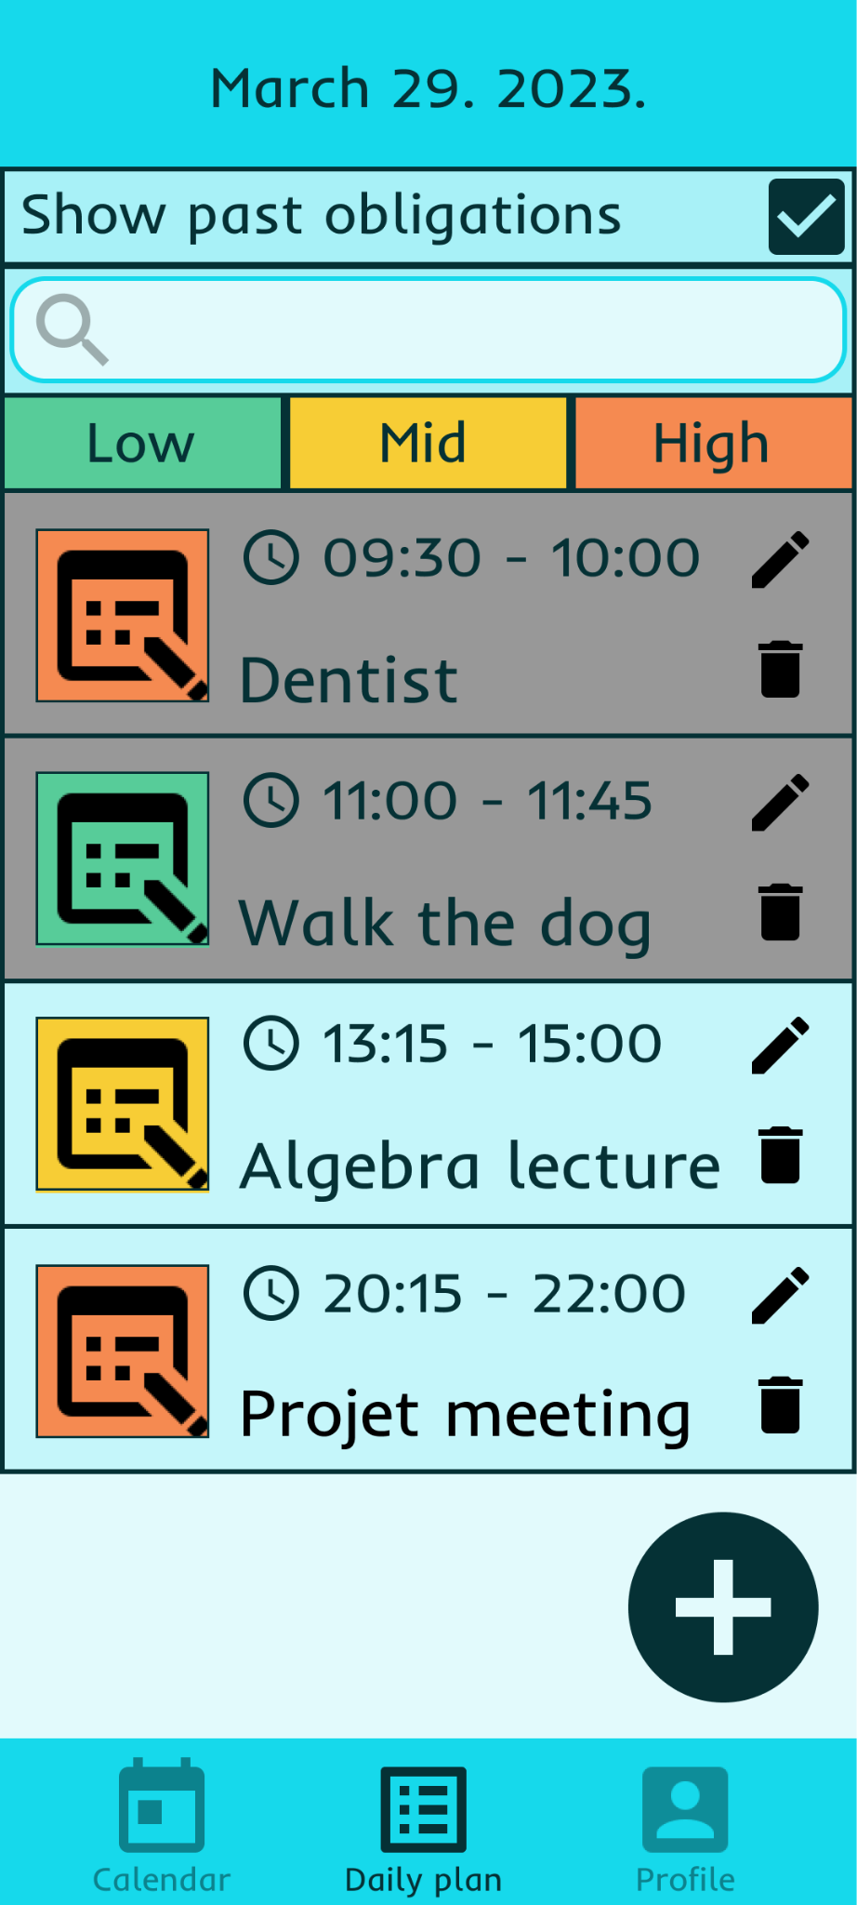

# Detaljni prikaz obaveze (4p)

Ovaj ekran sadrži sve podatke o obavezi, otvara se pritiskom na samu stavku liste i prevlačenjem preko ekrana levo ili desno se prikazuju prethodnu/sledeću obavezu. Takođe treba da ima edit i delete dugme na ovoj stranici za izmenu i brisanje obaveze. Klikom na delete dugme treba kao i kod liste snackbar-om (ili nekim dijalogom) potvrditi brisanje obaveze.

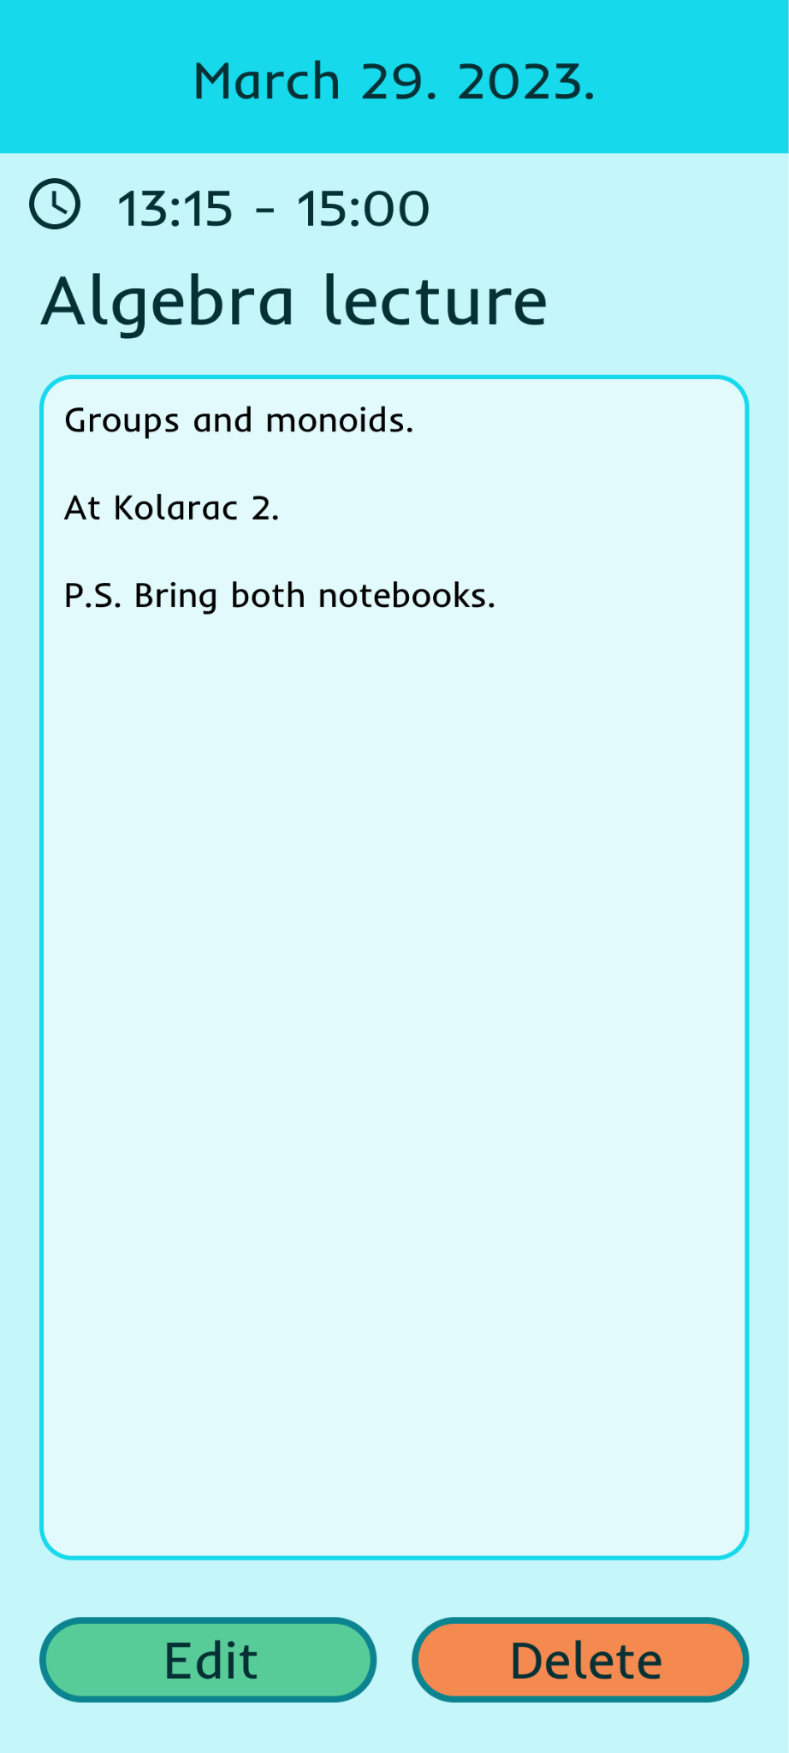

# Dodavanje nove obaveze (2p)

Na ovom ekranu se unose podaci o obvezi, potrebno je uneti naziv obaveze, vreme kada treba da se desi i neki opis koji će biti prikazan uokviru ekrana za detaljan prikaz obaveze. Nije moguće kreirati obavezu koja se podudara sa terminom već postojeće obaveze (obavestiti korisnika ukoliko pokuša da ovo uradi).

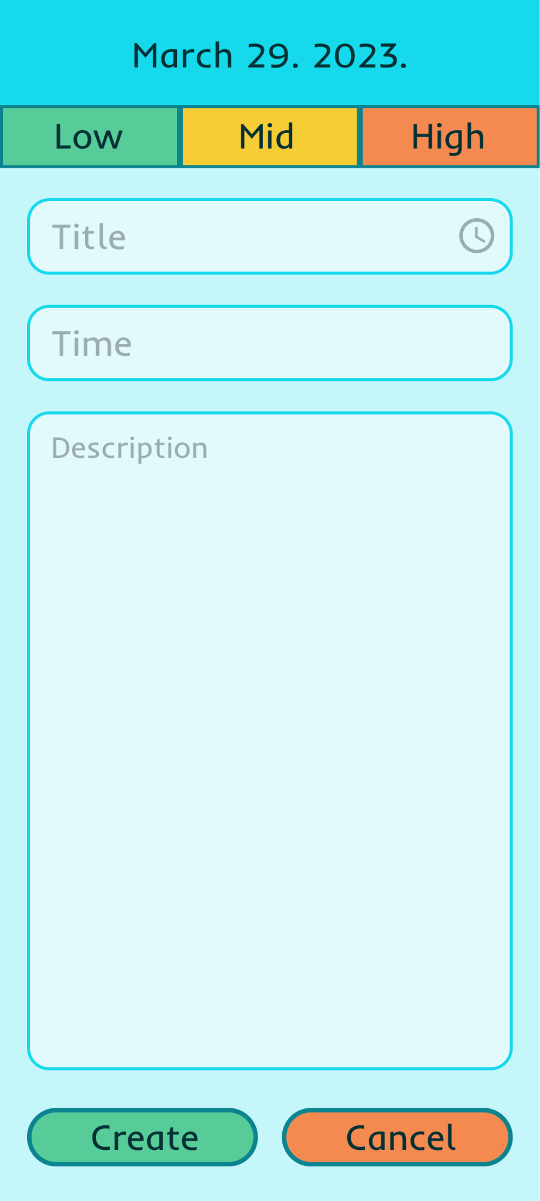

# Izmena podataka (2p)

Ovaj ekran sadrži sve podatke o jednoj obavezi (kao u unosu nove obaveze, samo je sada popunjeno po default-u i nema prevlačenja ekrana kao u prikazu obaveze i mogu da se menjaju vrednosti). Otvara se klikom na edit dugme item-a u listi obaveza ili klikom na edit dugme uokviru stranice za detaljan prikaz obaveze . Korisnik može da sačuva izmenjene podatke klikom na dugme save i tada treba toast-om prikazati poruku da se obaveza ažurirala, osvežiti item pri povratku na detaljni pregled obaveze kao i u listi u kojoj se nalazi. Ukoliko se vreme obaveze poklapa sa već postojećim vremenom neke druge obaveze treba izbaciti toast ili snackbar (ili neki treći način) u kom piše poruka da je termin već zauzet.

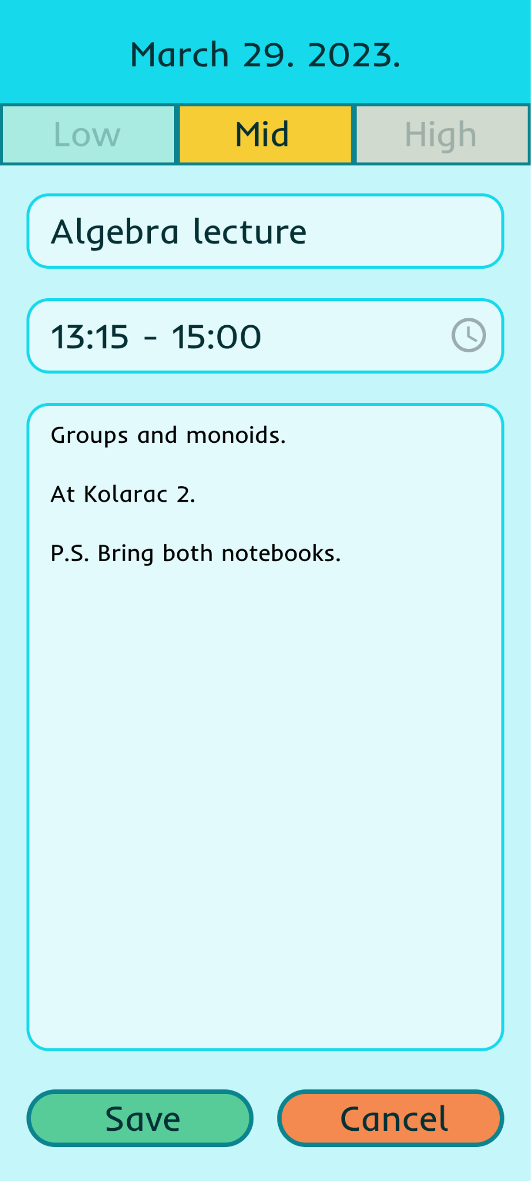

# Profil korisnika (4p)

Na ovom ekranu su prikazani podaci o korisniku. Klikom na dugme za izmenu password-a treba da se prikaže forma za unos novog password-a i potvrdu unosa password-a, ukoliko su ispunjeni svi uslovi za unos i oba password-a se poklapaju i različiti su od trenutnog password-a prikazati toast koji saopštava da je password uspešno izmenjen i password u datoteci u kojoj se nalazio treba da se izmeni. Klikom na dugme odjavi se korisnik se odjavljuje sa aplikacije i otvara se Login ekran.

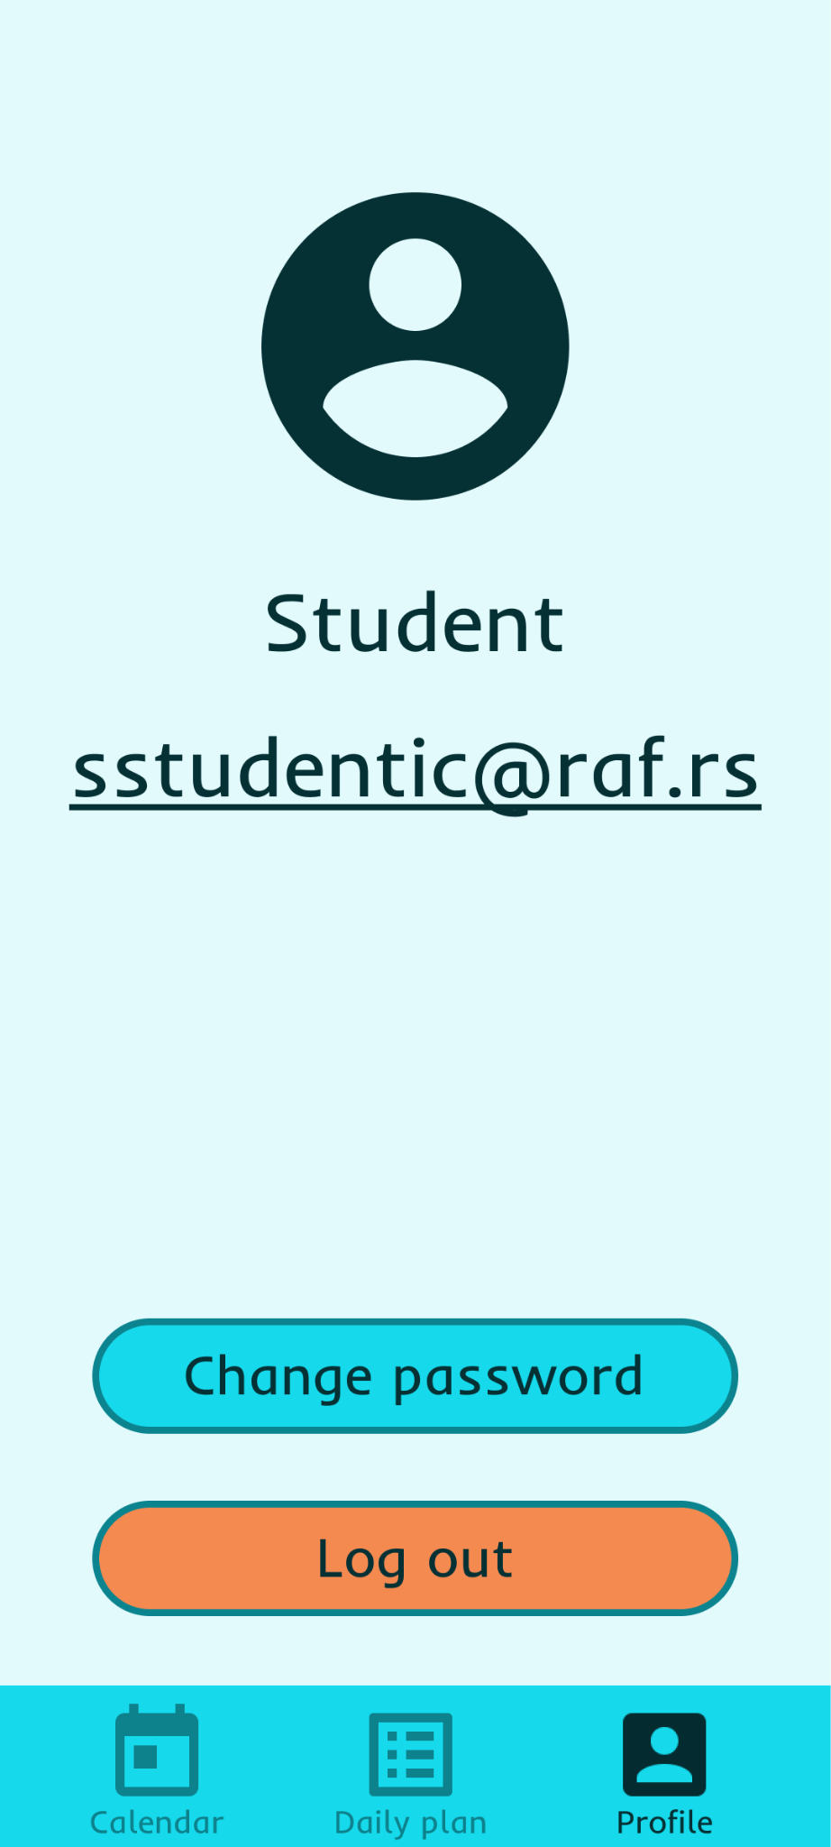

# Dodatne informacije

## Tehnologije

Obavezno je koristiti ViewModel-e i LiveData, ViewModel je izvor podataka za view-ove u fragmentima. U ViewModel-u se čuvaju podaci o obavezama i oni ne preživljavaju restart aplikacije. Podaci o korisniku se perzistuju u SharedPreferences. Pošto podaci o obavezama ne preživljavaju restart, možete kao što smo radili na vežbama, pri inicijalizaciji viewmodel-a dodati odmah neki broj tiketa kako biste lakše mogli da testirate aplikaciju.

## Napomene o odbrani

Odbrana je usmena i podrazumeva pitanja o projektu npr.

Zašto si iskoristio komponentu na način x umsto y?

Čemu služi i kako radi komponenta x?

Šta se dešava ako izmenimo x?

Nema potrebe učiti prezentacije ili članke sa android developers napamet, potrebno je samo

razumevanje onoga što ste napisali i poznavanje onoga što smo pričali na vežbama.

**Svako plagiranje koda (i onoga ko je delio i onoga ko je koristio kod) ili neuspela odbrana se boduje sa 0p!**

## Slanje projekta

Naziv projekta i paketa kada ga kreirate u Android studiju mora biti u formatu

rs.raf.projekat1.ime_prezime_brind.

Subject mail-a mora da bude u obliku: “[RMA 2023] P1 ime_prezime_ind”.

Npr. “[RMA 2023] P1 student_studentic_rn0101”

Zipovan projekat nazvan mora biti ime_prezime_brind.zip i šaljete ga preko drive-a na [sbudimac@raf.rs](mailto:sbudimac@raf.rs) ili [nredzic@raf.rs](mailto:nredzic@raf.rs).

Pre zipovanja, potrebno je uraditi clean project!

**Ostali poslati formati se nece pregledati!**

Odbrana će najverovatnije biti na fakultetu, potrebno je imati indeks sa sobom.

## Detaljnije o bodovanju

Svaki ekran nosi broj poena naveden pored naziva. Podrazumeva sa da je implementan UI i

ispravna komunikacija sa drugim komponentama (pokretanje activity-a, obrada rezultata, komunikacija preko deljenog viewmodel-a back/cancel dugmići). Vizuelni izgled aplikacije (ispoštovana specifikacija dizajna, smislene margine, raspored elemenata i sl.) nosi **2 poena**. Aplikacija treba da podrzava srpski I engleski prevod I dodate stilove za light I dark temu i ovaj deo nosi **1 poen.**

### Bonus poeni

Ukoliko podatke budete čuvali uokviru andoidove SQLite baze podataka (rađeno na predavanjima) biće dodeljeno dodatna **3 poena**. Poseban trud oko aplikacije (na primer klikom na ikonicu korisnika treba da može da se zameni ili doda slika korisnika koja bi bila okrugla ili opcija da se prevlačenjem stavki uokviru recycler view-a za prikaz obaveza uokviru dana radi brisanje (opet sa snackbar-om) i sam izgled aplikacije (raspored komponenti, same komponente koje su korišćene (TimePicker za odabir vremena obaveze), dobar kontrast boja u light/dark temama) itd…) se mogu bodovati sa još maksimalno **2 poena**.